
Московский Дом Национальностей
19 апреля 2018 г., 18.00
Греческий Культурный Центр (ГКЦ) рад приветствовать Вас на музыкально-литературном вечере на тему «Произведение “Капитан Михалис” Никоса Казантзакиса». С участием специально приезжающего в российскую столицу президента Международного Общества Друзей Никоса Казанзакиса, Йоргоса Стасинакиса.
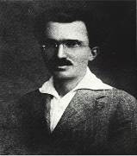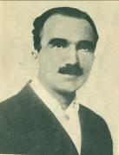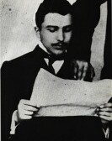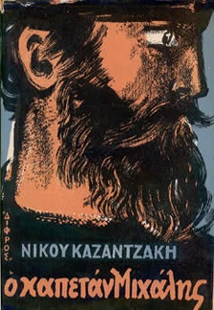ПРОГРАММА ВЕЧЕРА :
- Вступительное слово Йоргоса Стасинакиса, президента Международного Общества Друзей Никоса Казанзакиса,

- Презентация произведения «Капитан-Михалис». Художественная читка, музыкальное сопровождение. Принимают участие:
- Учащиеся на языковых курсах ГКЦ, 3-4 год обучения [ответственный преподаватель, откомандированный из Греции педагог, филолог Клавдия Кандилапти] и студенты МГИМО, педагоги Анна Торопова, Ирина Смирнова.
- Вокальный Коллектив ГКЦ, художественный руководитель – откомандированный из Греции музыкальный педагог Инесса Эфремиду.
- Театральная Мастерская ГКЦ, художественный руководитель, режиссер Йоргос Панагопулос.
Музыка – Манос Хатзидакис.
Вечер проводится при любезной поддержке президента компании SEED POINT Сотириса Ликуропулоса и специалиста по междисциплинарным лабораториям и по связям с общественностью научной некоммерческой организации «Ассоциация по вопросам психосоциальной реабилитации детей и подростков» (A.P.H.C.A.) Мэри Критику.

Οίκος Εθνοτήτων Μόσχας
19 Απριλίου 2018, 18.00

ΕΚΔΗΛΩΣΗ ΔΙΕΘΝΟΥΣ ΕΤΑΙΡΕΙΑΣ ΦΙΛΩΝ ΝΙΚΟΥ ΚΑΖΑΝΤΖΑΚΗ ΚΑΙ ΚΕΝΤΡΟΥ ΕΛΛΗΝΙΚΟΥ ΠΟΛΙΤΙΣΜΟΥ (ΚΕΠ) με έδρα τη ΜΟΣΧΑ
Το Κέντρο Ελληνικού Πολιτισμού Μόσχας είναι στην ευχάριστη θέση να σας καλωσορίσει στην μουσικό-λογοτεχική βραδυά «Παρουσίαση του έργου Καπετάν-Μιχάλης του Νίκου Καζαντζάκη».Με τη συμμετοχή του ειδικά αφικνούμενου στη ρωσική πρωτεύουσα προέδρου της Διεθνούς Εταιρείας Φίλων Νίκου Καζαντζάκη Γιώργου Στασινάκη.
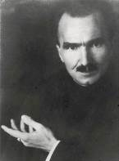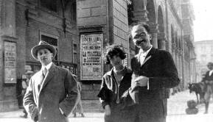
Πρόγραμμα εκδήλωσης:
- EΙΣΑΓΩΓΙΚΗ ΟΜΙΛΙΑ – ΧΑΙΡΕΤΙΣΜΟΣ Γεωργίου Στασινάκη, Προέδρου Διεθνούς Εταιρείας Φίλων Νίκου Καζαντζάκη

- Παρουσίαση έργου «ΚΑΠΕΤΑΝ-ΜΙΧΑΛΗΣ». Ανάγνωση αποσπασμάτων και μουσική απόδοση. Συμμετέχουν:
- Τμήματα Γλώσσας Κ.Ε.Π., αρμόδια εκπαιδευτικός, η εν Μόσχα αποσπασμένη φιλόλογος Κλαυδία Κανδηλάπτη, και Πανεπιστήμιο Διεθνών Σχέσεων (MGIMO), αρmόδιες καθηγήτριες Άννα Τόροποβα, Ιρίνα Σμιρνόβα.
- Χορωδία Κ.Ε.Π., καλλιτεχνική διευθύντρια η εν Μόσχα αποσπασμένη εκπαιδευτικός, μουσικός Ινέσσα Εφραιμίδου.
- Θεατρικό Εργαστήρι Κ.Ε.Π., καλλιτεχνικός διευθυντής, σκηνοθέτης Γιώργος Παναγόπουλος.
Μουσική – Мάνος Хατζιδάκης.
Με την ευγενική υποστήριξη του προέδρου της SEED POINT Σωτήρη Λυκουρόπουλου και της υπεύθυνης βιωματικών εργαστηρίων και επικοινωνίας της «Εταιρείας Ψυχοκοινωνικής Υγείας του Παιδιού και του Εφήβου» (Ε.Ψ.Υ.Π.Ε.) Μαίρης Κρητικού.

